Министерство науки и высшего образования Российской Федерации

Федеральное государственное автономное образовательное учреждение высшего образования

«Московский политехнический университет»

Образовательная программа «Информационные технологии управления бизнесом»

Направление подготовки: 09.03.03 «Прикладная информатика»

Отчет по курсовой работе по дисциплине «Основы веб-технологий»

Тема: "Volleyball 360"

**Выполнил:**

Студент группы 241-671

 Кононова Е.Л.

подпись, дата

**Принял:**

Доцент кафедры ИКТ

_________________ Темникова К.Н.

подпись, дата

Москва 2025

ОГЛАВЛЕНИЕ

ВВЕДЕНИЕ……………………………………………………..………………3

Глава 1. ТЕОРЕТИЧЕСКАЯ ЧАСТЬ………………………………………….5

1.1 Анализ предметной области……………………………………………….5

1.2 Анализ аналогов…………………………………………………………….5

1.3 Анализ целевой аудитории……………………………………………..….6

1.4 Анализ функциональности проекта……………………………………….7

Глава 2. ПРАКТИЧЕСКАЯ ЧАСТЬ……………………..…………………….8

2.1 Проектирование пользовательского интерфейса…………………………8

2.2 Особенности верстки веб-сайта…………………………………………10

2.3 Описание и верстка веб-формы…………………………………………13

2.4 Анимация на сайте………………………………………………………14

2.5 Тестирование проекта……………………………………………………15

ЗАКЛЮЧЕНИЕ……………………………………………………………...17

СПИСОК ИСПОЛЬЗОВАННОЙ ЛИТЕРАТУРЫ…………………………18

**ВВЕДЕНИЕ**

**Краткое описание тематики проекта**

Веб-сайт "Volleyball 360" посвящен популяризации волейбола как вида спорта. На сайте представлена информация о правилах игры, амплуа игроков, истории волейбола, а также последние новости и полезные ресурсы для любителей и профессионалов.

**Почему выбрали данную тему?**

Волейбол — это динамичный и зрелищный вид спорта, который объединяет миллионы людей по всему миру. Однако многие начинающие игроки сталкиваются с недостатком структурированной информации. Цель проекта — создать ресурс, который станет надежным источником знаний для всех, кто интересуется волейболом.

**Особенности прорабатывали:**

-Удобный и интуитивно понятный интерфейс.

-Адаптивность для различных устройств.

-Интерактивные элементы (формы, анимации).

**Цель проекта:**

Разработать веб-сайт, который предоставляет пользователям полную информацию о волейболе, включая правила, амплуа игроков, историю и актуальные новости.

**Задачи проекта:**

1. Проанализировать аналоги проекта.
2. Спроектировать макет веб-сайта.
3. Сверстать веб-сайт.
4. Протестировать веб-сайт.

Ссылка на макет в Figma: https://www.figma.com/design/b6EQzDGRReYtiVIyYH4j5m/Untitled?node-id=0-1&t=JrDTxStIJ9Q85UWq-1

Ссылка на репозиторий:

https://github.com/lenix955/course

**Глава 1. ТЕОРЕТИЧЕСКАЯ ЧАСТЬ**

**1.1 Анализ предметной области**

Благодаря данному сайту пользователи смогут познакомиться с основными аспектами волейбола: правилами игры, амплуа игроков, историей развития этого вида спорта. Также сайт предоставляет возможность зарегистрироваться для участия в турнирах или получения дополнительных материалов. Это будет полезно как для новичков, которые только начинают интересоваться волейболом, так и для опытных игроков, желающих углубить свои знания.

**1.2 Анализ аналогов**

Для создания удобного и информативного сайта были проанализированы существующие ресурсы, посвященные волейболу. Основное внимание уделялось структуре информации, навигации и наличию интерактивных элементов. Вот краткий обзор аналогов:

1. [**Официальный сайт FIVB**](https://www.fivb.com/)
   * **Описание:** Главный ресурс Международной федерации волейбола.
   * **Плюсы:** Актуальная информация о турнирах, правилах, рейтингах.
   * **Минусы:** Сложная навигация, отсутствие материалов для новичков, минимум интерактивности.
2. [**Волейбольные форумы**](https://www.volley.ru/)
   * **Описание:** Платформы для общения фанатов и игроков.
   * **Плюсы:** Активное обсуждение, советы от опытных игроков.
   * **Минусы:** Информация не структурирована, отсутствие проверки достоверности, нет интерактивных элементов.
3. [**Сайты спортивных клубов**](https://www.zenit-kazan.com/)
   * **Описание:** Ресурсы, посвященные конкретным клубам.
   * **Плюсы:** Локальная информация о командах и событиях.
   * **Минусы:** Узкая направленность, мало материалов для новичков, отсутствие интерактивности.

**Выводы:**

* Большинство сайтов перегружены информацией и имеют сложную навигацию.
* Отсутствуют материалы, адаптированные для новичков.
* Нет интерактивных элементов, таких как тесты, викторины или обучающие видео.

**1.3 Анализ целевой аудитории**

Сайт рассчитан на широкую аудиторию:

* **Новички**, которые хотят узнать правила и основы волейбола.
* **Опытные игроки**, ищущие информацию о тактиках и амплуа.
* **Болельщики**, интересующиеся историей и новостями волейбола.
* **Организаторы турниров**, которым нужна форма регистрации для участников.

Сайт должен быть простым и понятным для пользователей любого возраста и уровня подготовки.

**1.4 Анализ функциональности проекта**

На основе анализа аналогов и целевой аудитории можно выделить ключевые функции сайта:

1. **Простой и понятный интерфейс:**
   * Удобная навигация по разделам (правила, амплуа, история, регистрация).
   * Четкая структура информации.
2. **Материалы для разных уровней подготовки:**
   * Простые объяснения для новичков.
   * Углубленная информация для опытных игроков.
3. **Интерактивные элементы:**
   * Тесты на знание правил.
   * Викторины по истории волейбола.
   * Обучающие видео и схемы.
4. **Форма регистрации:**
   * Удобная и быстрая регистрация для участия в турнирах или доступа к дополнительным материалам.
5. **Дизайн:**
   * Минималистичный и ненавязчивый стиль.
   * Использование изображений и графики для наглядности.

**Глава 2. ПРАКТИЧЕСКАЯ ЧАСТЬ**

**2.1 Проектирование пользовательского интерфейса**

Для проектирования пользовательского интерфейса я использовала онлайн-редактор Figma. Этот инструмент предоставляет все необходимые возможности для создания дизайна, а также прост в освоении.

**Цветовая гамма и шрифты:**  
 Я выбрала цветовую палитру, которая сочетает в себе глубокие оттенки фиолетового (#7837AA) и тёмно-синего (#0D0437), чтобы создать современный и стильный дизайн (рисунок 1). Основной шрифт — “Montserrat”, который обеспечивает удобочитаемость и современный вид.

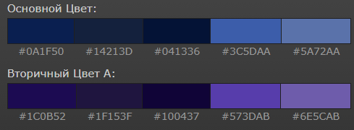

Рисунок 1. Используемые цвета

**Навигационное меню:**  
 Навигационное меню было разработано с учётом удобства пользователя (рисунок 2). Оно включает ссылки на основные разделы сайта: Главная, Правила, Амплуа, История и Регистрация.

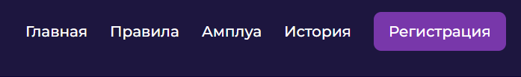

Рисунок 2. Меню навигации

**Макеты страниц:**  
 Я разработала макеты для всех страниц сайта, включая главную страницу, страницы с правилами, амплуа, историей и регистрацией (рисунок 3). Также был создан макет «подвала» (футера) сайта (рисунок 4).

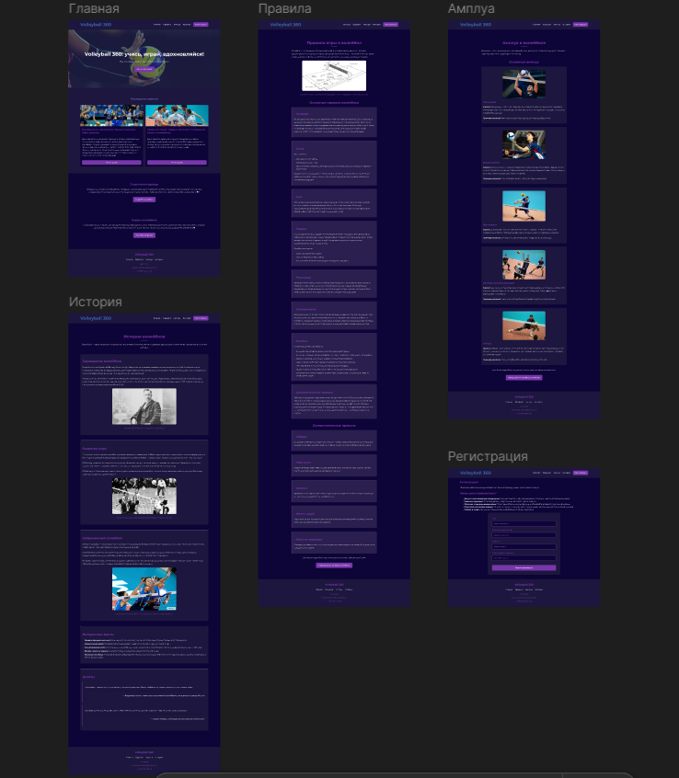

Рисунок 3: Макет сайта



Рисунок 4."Подвал" сайта

**2.2 Особенности вёрстки веб-сайта**

Для вёрстки сайта я использовала блочную структуру, где большинство элементов страниц — это блоки, которым задаются определённые свойства (рисунок 5).

**Семантические теги:** Для улучшения структуры и читаемости кода я использовала следующие семантические теги:

* **<header> —** для шапки сайта, которая включает логотип и навигационное меню.
* **<nav> —** для навигационного меню, содержащего ссылки на основные разделы сайта.
* **<main> —** для основного содержимого страницы.
* **<section> —** для разделов на странице, таких как новости, видео и история.
* **<footer> —** для подвала сайта, который содержит контакты и ссылки.

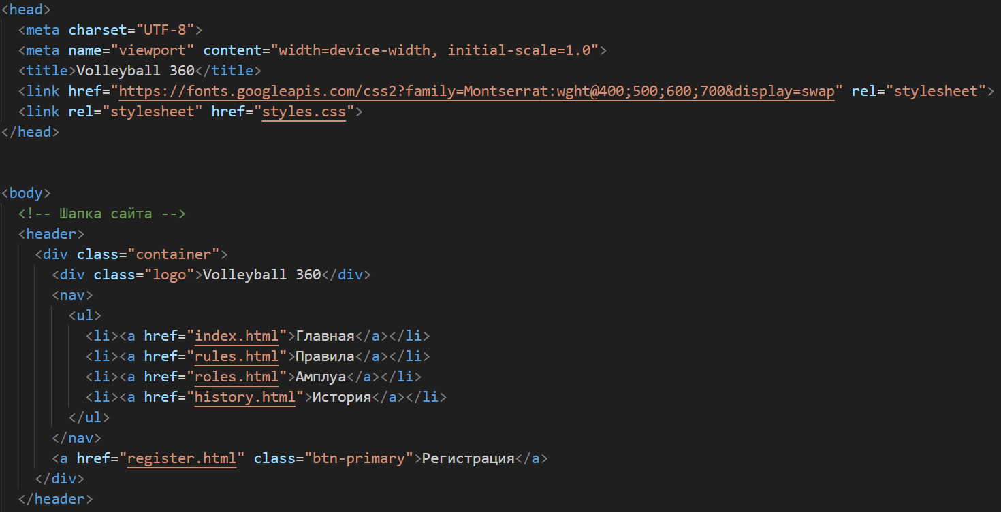

Рисунок 5. Пример использования семантических тегов

**Адаптивная вёрстка:**  
 Сайт адаптирован для устройств с разной шириной экрана (1024px для планшетов и 320px для смартфонов). Это было достигнуто с помощью медиазапросов в CSS (рисунки 6, 7, 8).

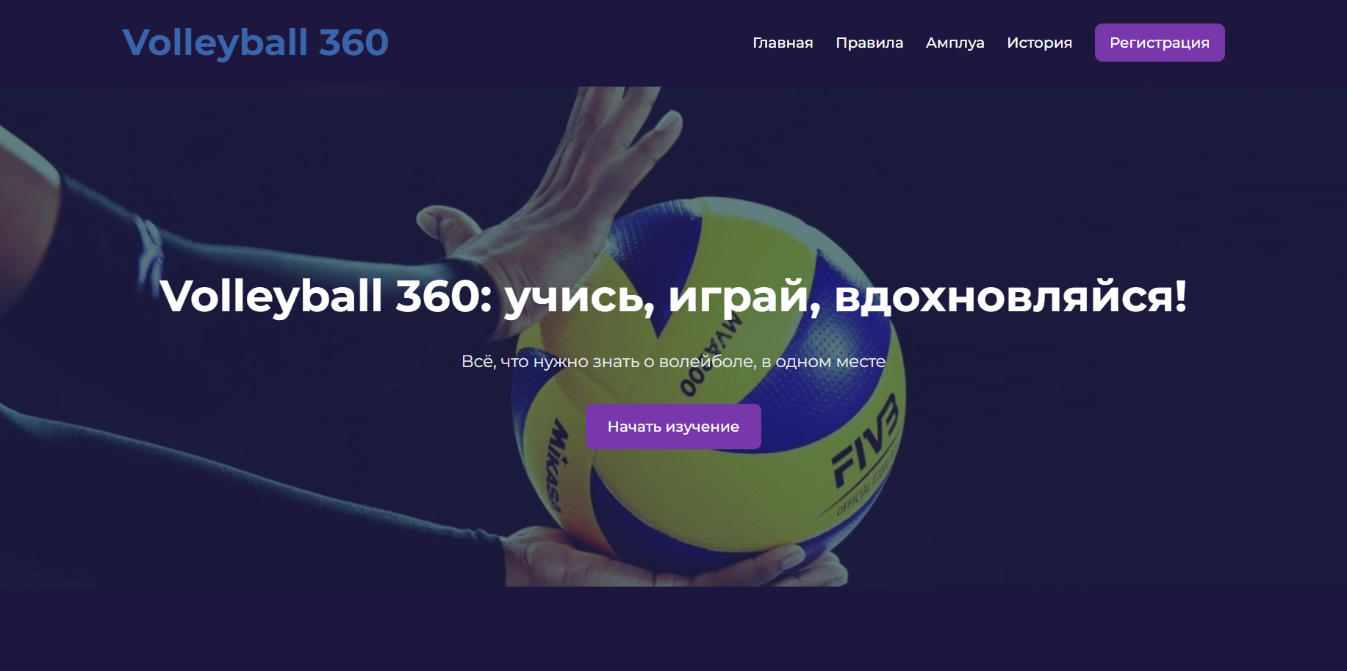

Рисунок 6. Сайт для устройства с разрешением 1440 на 1024

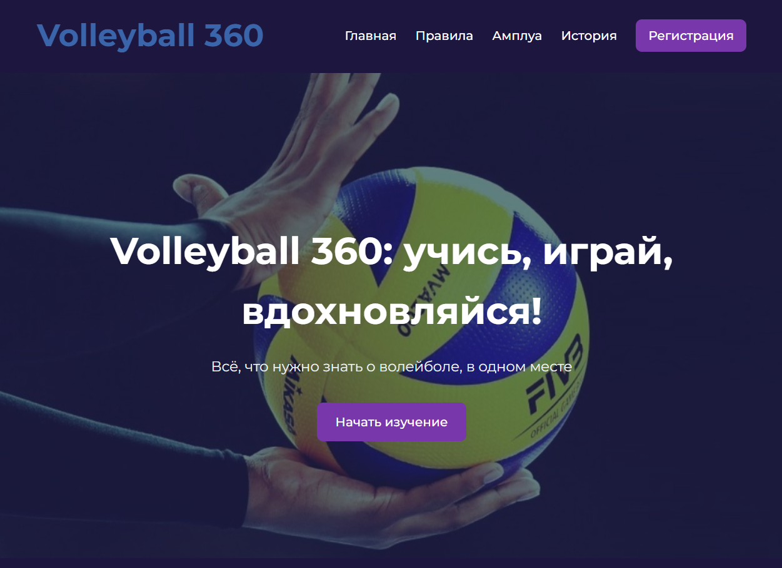

Рисунок 7. Сайт для устройства с разрешением 1024 на 740

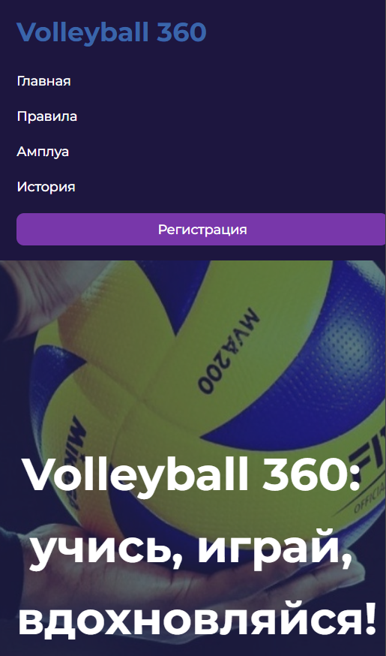

Рисунок 8. Сайт для устройства с разрешением 320 на 740

**2.3 Описание и вёрстка веб-формы**

На сайте реализована форма регистрации, которая позволяет пользователям получать:

* **Доступ к эксклюзивным материалам:** Получайте доступ к обучающим видео, статьям и советам от профессионалов.
* **Участие в турнирах:** Регистрируйтесь на внутренние турниры и соревнования.
* **Общение с единомышленниками:** Присоединяйтесь к нашему форуму и обсуждайте волейбол с другими фанатами.
* **Персональные рекомендации:** Получайте советы по тренировкам и улучшению навыков, основанные на вашем уровне.
* **Скидки и акции:** Получайте специальные предложения от наших партнёров.

**Поля формы:**

* Имя (тип text).
* Электронная почта (тип email).
* Пароль (тип password).
* Подтверждение пароля (тип password).

**Обязательные поля:**  
 Поля «Имя» и «Электронная почта» обязательны для заполнения. Если пользователь не заполнит их, форма не отправится, и появится соответствующее уведомление.

**Кнопка отправки:**  
 Форма отправляется с помощью кнопки «Зарегистрироваться», которая стилизована с использованием CSS (рисунок 9).

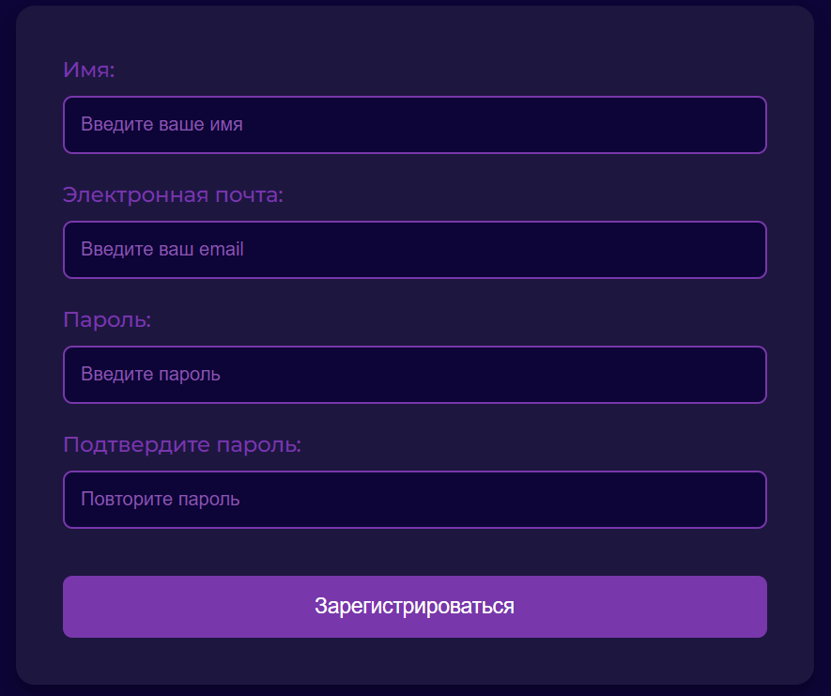

Рисунок 9. Форма регистрации

**2.4 Анимация на сайте**

Для улучшения пользовательского опыта на сайте реализованы анимации:

* При наведении на ссылки в навигационном меню появляется подчёркивание (рисунок 10).

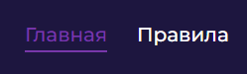

Рисунок 10. Подчеркивание разделов при наведении курсора

* Карточки с новостями увеличиваются при наведении (рисунок 11).

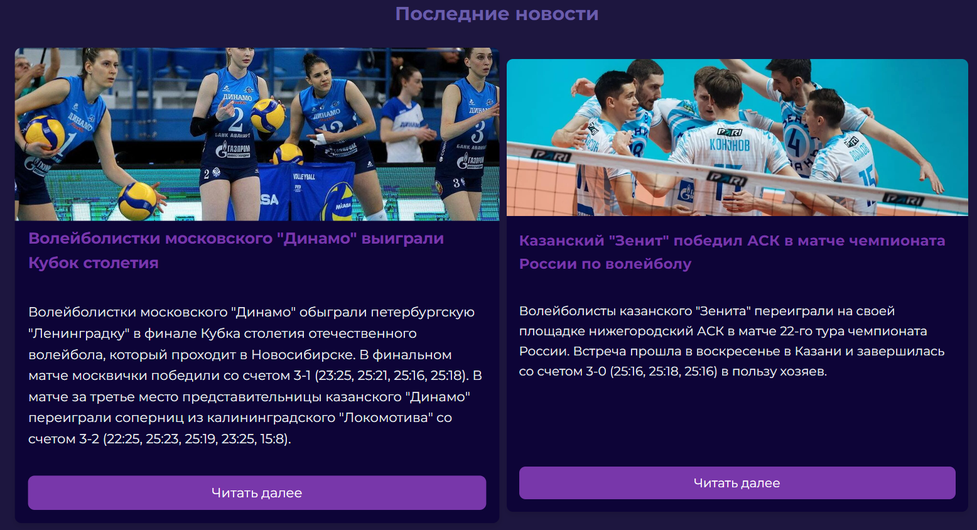

Рисунок 11. Увеличивание блока с новостями при наведении курсора

* Блоки с историей «поднимаются» при наведении.

**2.5 Тестирование проекта**

После завершения работы над сайтом я проверила его на валидность с помощью сервисов для проверки HTML и CSS кода. Валидация выявила несколько ошибок и предупреждений, которые были проанализированы (рисунок 12):

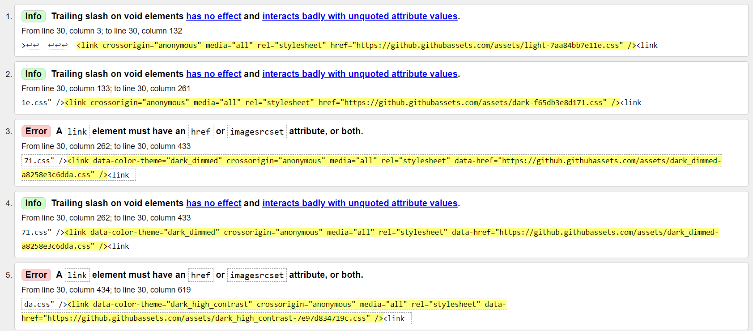

Рисунок 12. Ошибки валидации

**Примеры ошибок и предупреждений:**

1. Trailing slash on void elements has no effect and interacts badly with unquoted attribute values**.**
   * **Описание:** Предупреждение указывает на использование закрывающего слэша (/) в пустых элементах (например, <link>). В HTML5 это не требуется.
2. A link element must have an href or imagesrcset attribute, or both**.**
   * **Описание:** Ошибка указывает на отсутствие обязательного атрибута href или imagesrcset в элементе <link>.

**Итоговый вывод:**

Ошибки валидации были проанализированы и приняты к сведению. В данный момент они не исправлены, так как не мешают корректной работе сайта. Однако в будущем рекомендуется устранить их для полного соответствия стандартам HTML5.

**ЗАКЛЮЧЕНИЕ**

Текущим результатом проекта является созданный мною сайт, посвящённый волейболу. Он состоит из четырёх связанных между собой страниц: Главная, Правила, Амплуа, История, а также включает форму регистрации для участия в турнирах. Сайт оформлен в едином стиле, с использованием современного дизайна, анимаций и адаптивной вёрстки, что делает его удобным для использования на различных устройствах.

В процессе работы я улучшила навыки проектирования интерфейсов, вёрстки страниц с использованием HTML и CSS, а также настройки адаптивности для мобильных устройств и планшетов. Кроме того, я научилась создавать документацию для веб-проектов, что является важным этапом в разработке.

**Перспективы развития:**

* Добавление новых страниц, например, раздел с тренировками или советами для игроков.
* Внедрение интерактивных элементов с использованием JavaScript, таких как тесты на знание правил волейбола или викторины по истории спорта.
* Расширение мультимедийного контента: добавление видеоуроков, интервью с известными игроками и тренерами.
* Интеграция с социальными сетями для удобного обмена информацией и привлечения большего числа пользователей.

Все поставленные задачи были успешно решены, цель проекта достигнута. Сайт готов к использованию и может служить полезным ресурсом для всех, кто интересуется волейболом.

**СПИСОК ИСПОЛЬЗОВАННОЙ ЛИТЕРАТУРЫ:**

1. Официальный сайт FIVB [Электронный ресурс]. – Режим доступа: [https://www.fivb.com](https://www.fivb.com/) (дата обращения: 21.01.2025).
2. Официальный сайт ВФВ [Электронный ресурс]. – Режим доступа: [https://volley.ru](https://volley.ru/) (дата обращения: 21.01.2025).
3. W3C Validator [Электронный ресурс]. – Режим доступа: [https://validator.w3.org](https://validator.w3.org/) (дата обращения: 21.01.2025).
4. Figma [Электронный ресурс]. – Режим доступа: [https://www.figma.com](https://www.figma.com/) (дата обращения: 21.01.2025).
5. Справочная информация по веб-технологиям [Электронный ресурс]. – Режим доступа: <https://slavaver.github.io/web-course-site/labs/web-tech/2023/laba07/> (дата обращения: 21.01.2025).
6. Справочная информация по веб-технологиям [Электронный ресурс]. – Режим доступа: <https://slavaver.github.io/web-course-site/labs/web-tech/2023/laba10/> (дата обращения: 21.01.2025).